**چینه­نگاری زیستی، ریزرخساره­ها و محیط رسوبی سازند سروک در تاقدیس کورده، شرق زون فارس**

**یداله عظام پناه1[1]*، محسن یزدی مقدم2، علیرضا پیریایی2**

1- گروه زمین شناسی، دانشکدۀ علوم پایه، دانشگاه بوعلی سینا، همدان، ایران

2- مدیریت اکتشاف شرکت ملی نفت ایران، تهران، ایران

**چکیده**

به منظور مطالعات چینه­نگاری زیستی، ریزرخساره­ها و محیط­ رسوبی سازند سروک، تاقدیس کورده در شرق زون فارس مورد بررسی قرار گرفته است. در این برش سازند سروک با 7/172 متر ضخامت از سنگ آهک تشکیل شده و مرز زیرین آن با سازند کژدمی به صورت تدریجی و در بالا به صورت ناپیوستگی در زیر سازند ایلام قرار گرفته است. براساس میکروفسیل­های شناسایی شده یک بایوزون محلی با سن سنومانین در توالی این سازند معرفی شده است. مطالعات سنگ­نگاری سازند سروک منجر به شناسایی 8 ریزرخساره شد که در کمربندهای لاگون، رمپ میانی و رمپ خارجی رسوب­گذاری نموده­اند. براساس ریزرخساره­های شناسایی شده در توالی سازند سروک مدل رسوبی از نوع رمپ کربناته برای این قسمت از برش پیشنهاد می­شود.

**کلید واژه ها: فرامینیفرها، سروک، سنومانین، زاگرس، ، کورده**

**Biostratigraphy, Microfacies and depositional environments of the Sarvak Formation in Kurdeh anticline (E Fars)**

**Yadolah Ezampanah a,[2], Mohsen Yazdi-Moghadam b,c, Alireza Piryaei b**

a Geology Department, Earth Sciences Faculty, Bu-Ali Sina University, Hamadan, Iran.

b National Iranian Oil Company Exploration Directorate, Sheikh Bahaei Square, 1994814695 Tehran, Iran.

c School of Earth Sciences, Damghan University, 36716-41167 Damghan, Iran

**Abstract**

In this paper, we present biostratigraphy, microfacies and depositional environments of the Sarvak Formation outcropping in the Kurdeh anticline (E Fars). The Sarvak Formation (172.7 m-thick) consists of limestones conformably overlies the Kazhdumi Formation and disconformably underlies the Ilam Formation. According to identified benthic foraminifera, one local zone “Nezzazata-alveolinid” Assemblage Zone with Cenomanian age was introduced in the Sarvak Formation. Facies analysis and petrographic study also has allowed the recognition of 8 microfacies that were deposited in open Lagoon, Shoal, middle and outer ramp facies belts. The observed facies patterns indicate that

the Sarvak Formation was deposited on a carbonate ramp platform.

**Keywords:Foraminifera, Sarvak, Cenomanian, Zagros, Kurdeh**

**1. مقدمه**

سازند سروک، به عنوان یکی از واحدهای سنگ­چينه­ای گروه بنگستان با سن آلبین-تورونین، در قسمت­هاي وسیعی از حوضه زاگرس در جنوب غرب ايران گسترش دارد (مطیعی، 1382). اين سازند با داشتن قابليت­های مخزنی مناسب بستر مناسبی برای تجمع مواد هيدروکربنی مي­باشد و این سازند بعد از سازند آسماري، مهم ترين سنگ مخزن نفت در جنوب غرب ايران است (James and Wynd, 1965; Alavi, 2007 ). این سازند شامل دو رخسارۀ نريتيك در فارس و خوزستان و رخساره پلاژيك در لرستان است كه اين دو رخساره با هم ارتباط بين انگشتي دارند (مطیعی، 1382). در این مطالعه جهت بررسی چینه­نگاری زیستی، ریزرخساره­ها و محیط رسوبی سازند سروک در شرق زون فارس برشی در تاقدیس کورده انتخاب و مورد نمونه برداری قرار گرفته است.

**2. موقعیت جغرافیایی و راه­های دسترسی به برش مورد مطالعه**

تاقدیس کورده در 20 کیلومتری شمال-شمال شرق شهرستان لار در استان فارس قرار دارد. از نظر تقسيمات زمين شناسي ايران برش مورد مطالعه در پهنه زاگرس چين خورده و زير پهنه فارس (فارس نیمه ساحلی) قرار دارد (شکل 1).

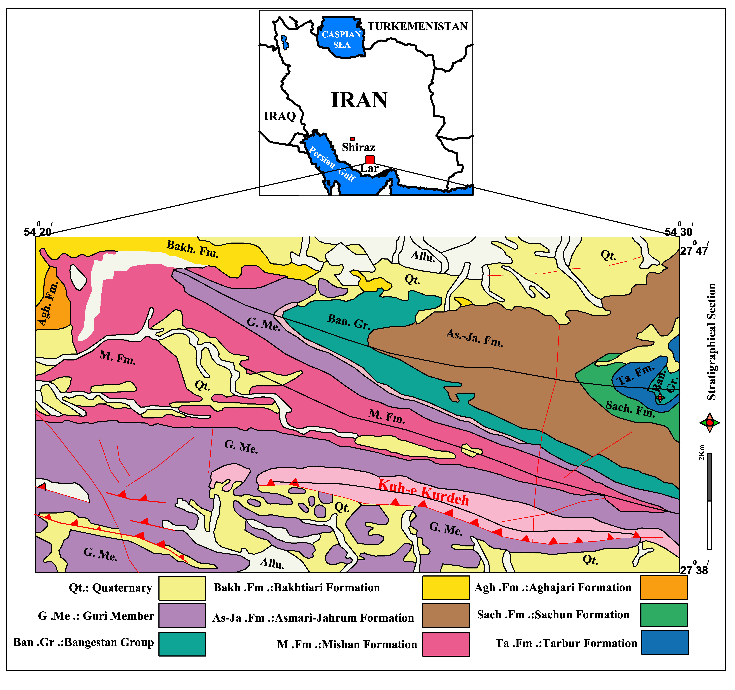

شکل 1. موقعیت برش چینه­شناسی مطالعه شده در تاقدیس کورده، زون فارس.

**3. مواد و روش­ها**

به منظور مطالعۀ چینه­نگاری زیستی، ریزرخساره­ها و محیط رسوبی سازند سروک در برش مورد مطالعه تعداد 36 نمونه سنگی برداشت و از آنها تعداد 50 مقطع نازک تهیه گردید. برای شناسایی و تعیین سن روزنبران کف­زی موجود در توالی­های مورد مطالعه از شرودر و نیومن (Schroeder and Neumann, 1985)، سارتوریو و ونتورینی (Sartorio and Venturini, 1988) استفاده شده است. شناسایی روزنبران شناور که به صورت کمیاب در راس سازند کژدمی مشاهده شده است براساس پرمولی سیلوا و ورگا (Premoli Silva and Verga, 2004) صورت گرفته است. جهت نام­گذاری ریزرخساره¬های کربناته از روش دانهام (Dunham, 1962) و تعیین محیط¬های رسوبی براساس فلوگل (Flügel, 2010) انجام شده است.

**4. چینه­نگاری زیستی سازند سروک**

سازند سروک به طور عمده از سنگ آهک تشکیل شده است و مرز زیرین آن با سازند کژدمی به صورت پیوسته و تدریجی و مرز بالایی آن با نهشته­های سازند ایلام به صورت ناپیوسته می­باشد (شکل 2). همانطور که در مقدمه شرح داده شد در ناحیۀ فارس بیشتر رخسارۀ نریتیک سازند سروک گسترش دارد و رخساره­های پلاژیک این سازند اغلب در حوضۀ لرستان مشاهده می­شود.

4-1. بایوزون  ***Nezzazata*-alveolinids Assemblage Zone**

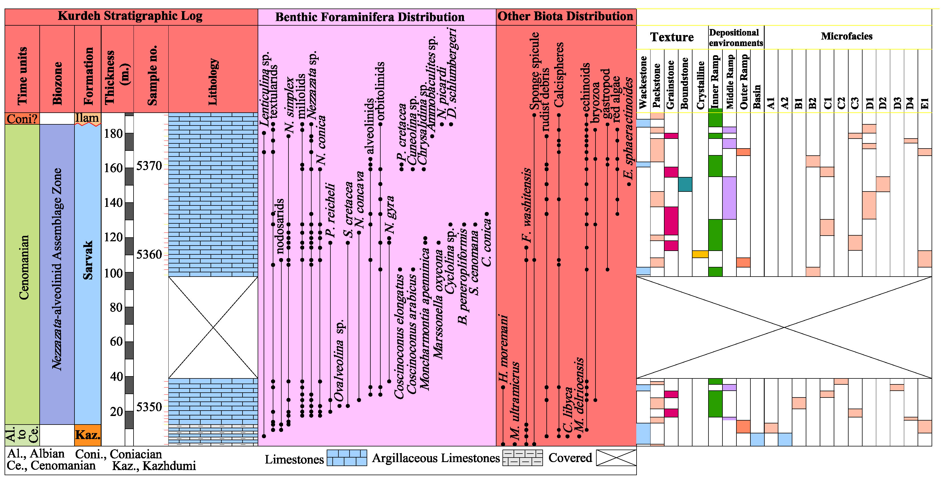این بایوزون با ضخامت 172.7 متر با فراوانی *Nezzazata* و آلوئولینید مشخص می­گردد. مجموعۀ فسیل­های شناسایی شده در این بایوزون عبارتند از:

شکل 2. ستون چینه­نگاری سنگی و زیستی به همراه ریزرخساره­های سازند سروک در برش کورده.

*Ammobaulites* sp., alveolinids, *Biplanata peneropliformis*, *Conicorbitolina conica* (Fig. 3E), *Chrysalidina* sp., *Cuneolina* sp., *Cyclolina* sp., *Favusella washitensis*, *Lenticulina* sp., *Marssonella oxycona*, *Moncharmontia apenninica,* miliolids, *Nezzazata concava*, *N*. *conica* (Fig. 3G), *N*. *simplex* (Fig. 3H), *N*. *gyra*, *Praealveolina cretacea* (Fig. 3I), *Neodubrovnikella turonica* (Fig. 3A), orbitolinids (Fig. 3F), *Ovalveolina* sp., *Spiroloculina cenomana*, *S*. *cretacea* (Fig. 3D), textularids, *Coscinoconus arabicus* (Fig. 3C), *C*. *elongatus* (Fig. 3B), Bryozoa, calcispheres, echinoids, *Ellipsactina sphaeractinoides,* gastropods, red algae, rudist debris and sponge spicules

این زون زیستی تجمعی با زون زیستی 25 وایند (Wynd, 1965) تحت عنوان Nezzazata- alveolinid Assemblage Zone با سن سنومانین منطبق است (شکل 2). این بایوزون در نهشته­های سازند سروک توسط غبیشاوی و همکاران (Ghabeishavi et al., 2010) و امیدوار و همکاران (Omidvar et al. 2014) نیز گزارش شده است.

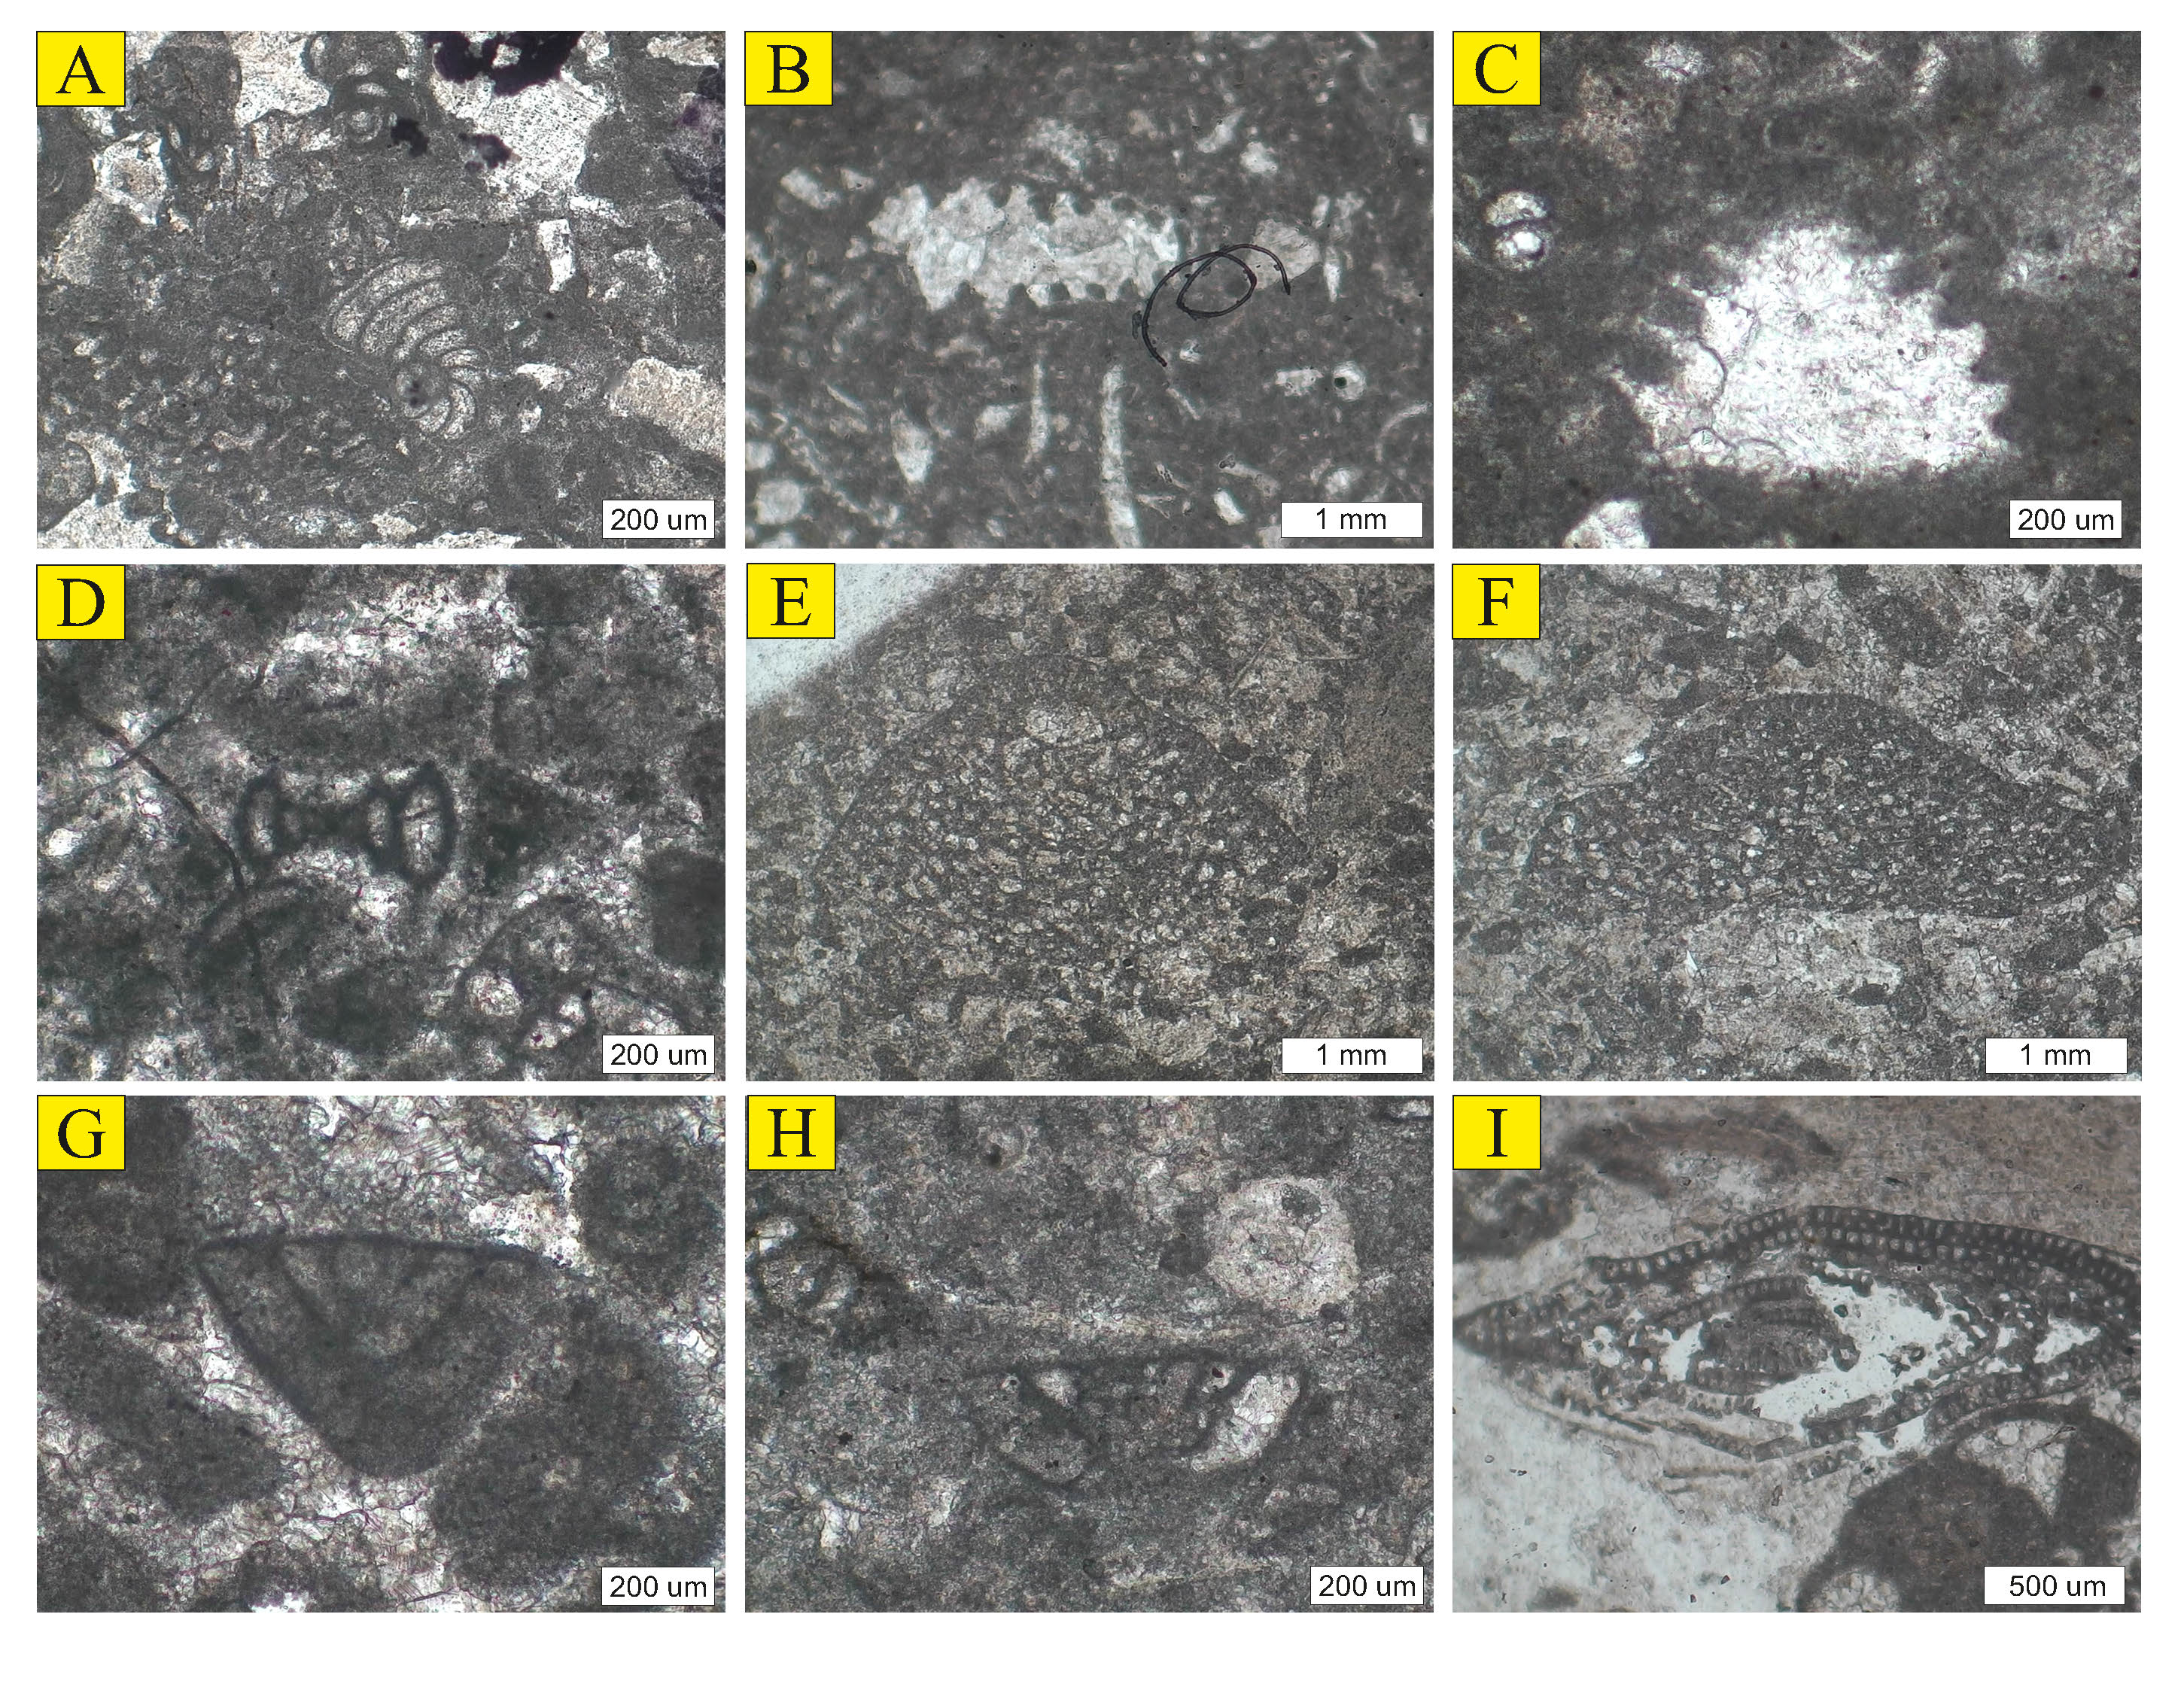

Fig. 3. A. *Neodubrovnikella turonica* sample 5351, B. *Coscinoconus elongatus* sample 5356; C. *Coscinoconus arabicus* sample 5356, D. *Spiroloculina cretacea* sample 5364, E. *Conicorbitolina conica* sample 5366, F. orbitolinidssample 5366, G. *Nezzazata conica* sample 5358, H. *Nezzazata simplex* sample 5363, I. *Praealveolina* gr. *cretacea* sample 5369.

**5. ریزرخساره­ها و محیط رسوبی**

مطالعه سنگ­نگاری نهشته های سازند سروک منجر به تشخيص 8 ريزرخساره شد (شکل­های 2 و 4) که در کمربندهای رخساره­ای تالاب نیمه محصور، سد و دریای باز (قسمت­های رمپ میانی و خارجی) ته­نشست یافته­اند. شرح این ریزرخساره­ها به صورت خلاصه در جدول 1 آورده شده است. بررسی ریز رخساره­ها و ارتباط عمودي آنها در توالی سازند سروک و همچنین مقایسه با ریزرخساره­های ارائه شده توسط فلوگل (2010) در برش مورد مطالعه بیانگر این هست که نهشته­های سازند سروک در یک پلاتفرم کربناته از نوع رمپ نهشته شده است (شکل 3). نبود و یا گسترش اندک ارگانیسم­های ریف­ساز (از قبیل رودیست­ها و مرجان­ها) وجود پلاتفرم کربناته نوع شلف­های حاشیه دار را رد می­کند. همچنین تبدیل تدریجی رخساره­ها به یکدیگر و نبود رخساره­های لغزشی، ریزشی و توربیدایتی که نشانگر شیب زیاد محیط در زمان رسوب­گذاری است از دیگر شواهدی هستند که مدل رسوبی ارائه شده برای این سازند در این ناحیه را تایید می­کنند. با این حال پرورش و همکاران (1396) براساس مطالعۀ ریزرخساره­ها، محیط رسوبی و دیاژنز سازند سروک در تاقدیس کورده و تاثیر تکتونیک نمک بر آنها مدل رسوبی از نوع شلف کربناته را برای این سازند پیشنهاد دادند. موسوی زاده و همکاران (1399) با بررسی تأثیر گنبد نمکی درمدان بر رخساره­های نهشته­های سنومانین تا سانتونین در شرق ناحیه فارس، مدل رسوبی شلف کربناته را پیشنهاد دادند.

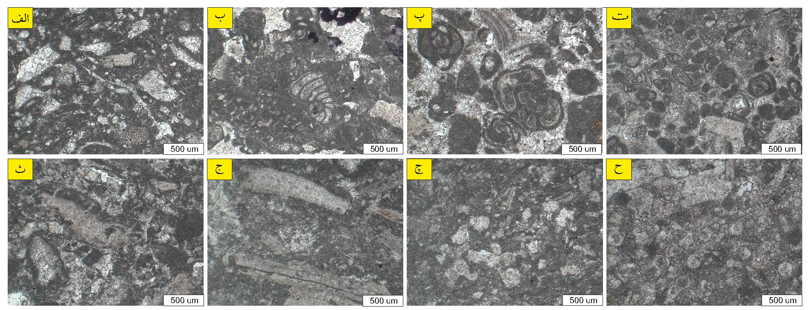جدول1: ریزرخساره­های شناسایی شده در سازند سروک به همراه مشخصات و محیط رسوب­گذاری هر یک از آنها

|  |  |  |  |  |  |
| --- | --- | --- | --- | --- | --- |
| کد رخساره | عنوان ریزرخساره | آلوکم­های اسکلتی | غیر اسکلتی | میزان انرژی | زیر محیط |
| A1 | وکستون بایوکلاستی | **میلیولید، تکستولارید، آلوئولین، تروکولینا و اربیتولین، شکم پایان، قطعات خارپوست، رودیست، بریوزوا و اسپیکول اسفنج** | - | پایین | تالاب |
| A2 | پکستون دارای خارپوست همراه با میلیولید | **میلیولیدها، نزازاتا، اربیتولین، قطعات رودیست و خارپوستان** | پلوئید | پایین | تالاب |
| B1 | گرینستون دارای روزنبران کف­زی | میلیولید، آلوئولین، تکستولارید، نزازاتا، اربیتولین­، خارپوست، جلبک قرمز و خرده­های رودیست | پلوئید | بالا | سدی و سمت رو به تالاب شول |
| B2 | گرینستون دارای روزنبران کف­زی همراه با پلوئید | روزنبران کف­زی (Textularids، *Nezzazata*، miliolids و orbitolinids) و قطعات خارپوست | پلوئید | بالا | سدی و سمت رو به تالاب شول |
| C1 | پکستون پلوئیدی-بایوکلاستی | **خرده­های رودیست، بریوزوا، دوکفه­ای، خارپوست، جلبک قرمز، و اربیتولین­ها، نزازاتا، تکستولارید و آلوئولین و کلسی اسفر** | **اینتراکلست، پلوئید و کورتوئید** | متوسط | رمپ میانی |
| C2 | فلوتستون بایوکلاستی | **اربیتولین، خارپوست، رودیست، جلبک قرمز** | - | متوسط تا بالا | رمپ میانی |
| C3 | وکستون/پکستون دارای خارپوست | قطعات خارپوست، اربیتولین و میلیولید، کلسی اسفر، روزنبران شناور و کف­زی و جلبک قرمز | پلوئید | پایین تا متوسط | رمپ میانی |
| D1 | پکستون کلسی اسفری دارای پلوئید | کلسی اسفر، روزنبران شناور غیر قابل شناسایی، نودوساریا، میلیولید، نزازاتا و لنتیکولینا، استراکد، دوکفه­ای های پوسته نازک، اسپیکول اسفنج و قطعات خارپوست و قطعات بایوکلاستی | پلوئید | پایین | رمپ خارجی |

شکل 4. ریزرخساره­های شناسایی شده در سازند سروک: الف) وکستون بایوکلاستی، ب) پکستون دارای خارپوست همراه با میلیولید، پ) گرینستون دارای روزنبران کف­زی، ت) گرینستون دارای روزنبران کف­زی همراه با پلوئید، ث) پکستون پلوئیدی-بایوکلاستی، ج) فلوتستون بایوکلاستی، چ) وکستون/پکستون دارای خارپوست**، ح)** پکستون کلسی اسفری دارای پلوئید

**6. نتیجه­گیری**

سازند سروک در برش مطالعه شده با 7/172 متر ضخامت از سنگ آهک تشکیل شده و مرز زیرین و بالایی آن با سازندهای کژدمی و ایلام به ترتیب به صورت پیوسته و ناپیوسته می­باشد. براساس میکروفسیل­های شناسایی شده یک بایوزون محلی *Nezzazata*-alveolinids Assemblage Zone با سن سنومانین در توالی این سازند معرفی شده است. بر اساس مطالعات سنگ­نگاری در توالی سازند سروک در کمربندهای رمپ داخلی، رمپ میانی و رمپ خارجی به ترتیب 4، 3 و1 ریزرخساره معرفی شده است. بر اساس نتایج حاصل از این نهشته­های سازند سروک در یک پلاتفرم کربناته از نوع رمپ رسوب­گذاری نموده است.

**منابع**

**پرورش، ر.، موسوی حرمی، س.ر.، خانه باد، م.، پیریایی، ع.، اصیلیان، م.ح.، 1396.** تأثير تكتونيك نمك در تاقديس كورده بر تغييرات ضخامت، رخساره ها، محيط رسوبي و دياژنز سازند سروك (فارس، زاگرس). پژوهش هاي چينه نگاي و رسوب شناسي، 33، 65-82.

**موسوی زاده، ا.، خانه باد، م.، ، محبوبی، ا.، حرمی، ر.م.، پیریایی، ع.، 1399.** تأثیر گنبد نمکی درمدان بر رخساره¬ها و دیاژنز نهشته­های سنومانین - سانتونین (ناحیه فارس، زاگرس). پژوهش­هاي دانش زمين، 11، 129-109.

**مطیعی، ه.، 1382.** زمین شناسی ایران، چینه شناسی زاگرس، سازمان زمین شناسی و اکتشافات معدنی کشور، 537 صفحه.

**Alavi, M., 2007.** Structures of the Zagros fold-thrust belt in Iran. American Journal of Science 307, 1064–1095.

**Dunham, R.J., 1962.** Classification of carbonate rocks according to depositional texture. Memoir of the American Association of Petroleum Geologists 1, 108–121.

**Flügel, E., 2010.** Microfacies of Carbonate Rocks Analysis, Interpretation and Application. Second edition, 984.

**Ghabeishavi, A., Vaziri-Moghaddam, H., Taheri, A., Taati, F., 2010.** Microfacies and depositional environment of the Cenomanian of the Bangestan anticline, SW Iran. Journal of Asian Earth Sciences 37, 275–285.

**James, G.A., Wynd, J.G., 1965.** Stratigraphic Nomenclature of Iranian Oil Consortium Agreement Area. American Association of Petroleum Geologists Bulletin 49, 2182–2245.

**Omidvar, M., Mehrabi, H., Sajjadi, F., Bahramizadeh-Sajjadi, H., Rahimpour-Bonab, H., Ashrafzadeh, A., 2014.** Revision of the foraminiferal biozonation scheme in Upper Cretaceous carbonates of the Dezful Embayment, Zagros, Iran: Integrated palaeontological, sedimentological and geochemical investigation. Revue de Micropaléontologie 57, 97–116.

**Premoli Silva, I., and Verga, D., 2004.** Practical manual of Cretaceous planktonic Foraminifera, Course 3. In: Verga, D., Rettroi, R. (Eds.), International School of Planktonic Foraminifera. Universities of Perugia and Milano. Tripografiadi di Pontefecino, Perugia, 283.

**Sartorio, D., Venturini, S., 1988.** Southern Tethys biofacies. San Donato Milanese (AGIP), 235.

**Schroeder, R., Neumann, M., 1985.** Les grands foraminifères du Crétacé moyen de la région méditerranéenne. Géobios, Mémoire spécial 7,160.

**Wynd, J.G., 1965.** Biofacies of the Iranian consortium-agreement area. Iranian Oil Operating Companies Report 1082. Unpublished.

1. * نویسنده مسئول [y.ezampanah@basu.ac.ir](mailto:y.ezampanah@basu.ac.ir)
2. Corresponding author.

   *E-mail address:* [y.ezampanah@basu.ac.ir](mailto:y.ezampanah@basu.ac.ir)